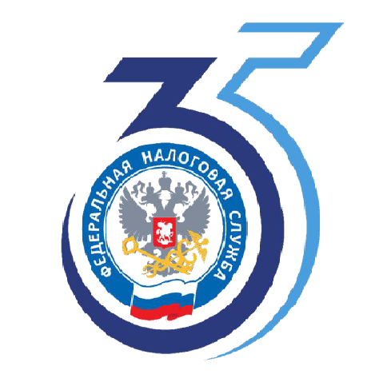

**Как защититься от мошенников**

Межрайонная ИФНС России №6 по Московской области, в целях проведения профилактики кибермошенничества лицами, представляющимися сотрудниками ФНС России, информирует, что сотрудники ФНС России никогда не направляют с официального сайта ФНС России письма налогоплательщикам - физическим лицам (не ИП и не руководителям компаний) с сообщениями о том, что на их имя была оформлена квалифицированная электронная подпись (УКЭП) или машиночитаемая доверенность (МЧД), которые необходимо срочно «отозвать».

Налоговыми инспекциями также не рассылаются гражданам электронные письма о выявленных признаках теневой занятости. Для «получения документов», якобы поступивших через курьерскую службу (часто под видом «ГОС.ДОСТАВКИ» или «СДЭК»), адресатам предлагается отсканировать QR-код, указать контактные данные и оплатить стоимость доставки.

Обращаем внимание, что сотрудники налоговых органов не звонят налогоплательщикам через мессенджеры (WhatsApp, Telegram, Viber), не требуют продиктовать коды из SMS, перевести деньги или оплатить доставку документов, не просят сканировать QR-коды для получения официальных уведомлений.

В целях сохранения безопасности персональной информации и банковских данных не следует переходить по ссылкам и скачивать вложения из подозрительных писем, сообщать кому-либо паспортные данные, реквизиты карт и пароли.

Всю официальную информацию получайте только через Личный кабинет налогоплательщика, через мобильное приложение «Налоги ФЛ» или непосредственно в налоговых органах. Для проверки любой информации, поступившей от имени ФНС, обращайтесь только по официальным телефонам своей налоговой инспекции, указанным на сайте www.nalog.gov.ru в разделе «Контакты».